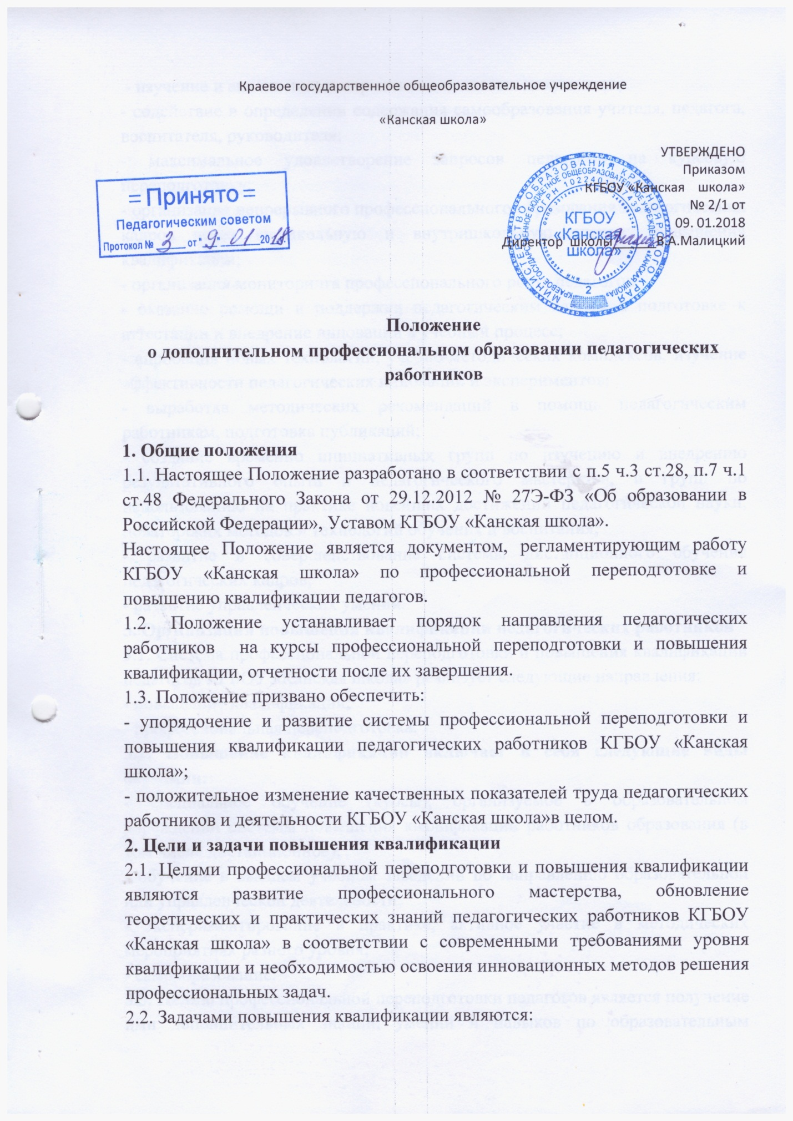

- изучение и анализ новых нормативно-правовых документов;

- содействие в определении содержания самообразования учителя, педагога, воспитателя, руководителя;

- максимальное удовлетворение запросов педагогов на курсовую переподготовку;

- организация непрерывного профессионального образования педагогических кадров через внешкольную и внутришкольную систему повышения квалификации;

- организация мониторинга профессионального роста педагогов;

- оказание помощи и поддержки педагогическим кадрам в подготовке к аттестации и внедрение инноваций в учебный процесс;

- апробация новых технологий, учебно-методических комплексов, изучение эффективности педагогических инноваций и экспериментов;

- выработка методических рекомендаций в помощь педагогическим работникам, подготовка публикаций;

- создание временно инициативных групп по изучению и внедрению результативного опыта и педагогического мастерства, и групп по использованию на практике новейших достижений педагогической науки, новаторских методов и технологий обучения и воспитания;

- развитие и совершенствование системы дистанционного обучения педагогических кадров;

- развитие управленческих умений.

**3. Организация повышения квалификации педагогических работников**

3.1. Система профессиональной переподготовки и повышения квалификации педагогов КГБОУ «Канская школа» реализует следующие направления:

- повышение квалификации;

- профессиональная переподготовка.

**3.2. Повышение квалификации включает в себя следующие виды обучения:**

- специальное обучение (курсы), организуемое в образовательном учреждении системы повышения квалификации работников образования (в том числе дистанционное);

- обучение в высшем учебном заведении по направлению образовательной или управленческой деятельности;

- экспериментирование в практике, активное участие в методических мероприятиях разного уровня;

- самообразование.

**3.3. Целью** профессиональной переподготовки педагогов является получение ими дополнительных знаний, умений и навыков по образовательным программам, необходимым для выполнения нового вида профессиональной педагогической деятельности. По результатам прохождения профессиональной переподготовки специалисты получают диплом государственного образца, удостоверяющий их право (квалификацию) вести профессиональную деятельность в определённой сфере.

**3.4. Повышение квалификации и профессиональная переподготовка** педагогов КГБОУ «Канская школа» может проводиться с отрывом от работы, без отрыва от работы, с частичным отрывом от работы и по индивидуальным образовательным программам.

**3.5. Основанием для издания приказа о направлении на курсы** **профессиональной переподготовки и повышения квалификации являются:**

- план повышения квалификации педагогических работников;

- вызов на учебную сессию ВУЗом;

- заявление педагога.

**3.6. Профессиональная переподготовка и повышение квалификации** работников образования в КГБОУ «Канская школа» проводится по мере необходимости, но не реже одного раза в 3 года в течение трудовой деятельности в КГБОУ «Канская школа». Периодичность прохождения профессиональной переподготовки и повышения квалификации устанавливается администрацией КГБОУ «Канская школа»

**3.7. С целью создания условий для** непрерывного профессионального образования педагогических кадров заместителями директора по учебной воспитательной работе ежегодно создаётся программа повышения квалификации педагогических кадров КГБОУ «Канская школа».

**3.8. Плановое повышение квалификации и профессиональной переподготовки считается пройденным,** если педагогический работник КГБОУ «Канская школа» успешно освоил программу курсов повышения квалификации и профессиональной переподготовки и подтвердил удостоверением о пройденном обучении.

**3.9. Директор** КГБОУ «Канская школа» назначает из числа администрации лицо, ответственное за организацию и координацию работы по повышению квалификации педагогических работников, которое

- доводит до сведения педагогических работников перечень предлагаемых курсов;

- извещает педагогических работников о перспективном и текущем плане повышения квалификации;

- проводит анализ целесообразности предлагаемых и выбранных педагогами курсов для их использования в накопительной системе повышения квалификации, реализации Образовательной программы КГБОУ «Канская школа»;

- оказывает методическую помощь педагогу по выбору курсов, учитывая его образовательные потребности, проблемы, и с учетом реализации Образовательной программы и Программы развития КГБОУ «Канская школа»;

- согласовывает индивидуальный образовательный маршрут повышения квалификации и профессиональной переподготовке педагога;

- осуществляет деятельность по реализации перспективного плана повышения квалификации и профессиональной переподготовке;

- составляет заявку и издаёт приказ по КГБОУ «Канская школа» о направлении на курсы.

**4. Отчётность о повышении квалификации**

4.1. По результатам прохождения профессиональной переподготовки и повышения квалификации педагогические работники предъявляют документы государственного образца, подтверждающее их право (квалификацию) вести профессиональную деятельность в определенной сфере:

- удостоверение о повышении квалификации и профессиональной переподготовке;

- свидетельство о повышении квалификации профессиональной переподготовке;

- сертификат о краткосрочном обучении или сертификат участия в работе тематических и проблемных семинаров.

4.2. Сведения о результатах повышения квалификации и профессиональной переподготовки учителей предоставляются в кадровую службу КГБОУ «Канская школа».